Module: Foreign Languages and Cultural Awareness, Spanish
BMIH5003
Lecturer Name: Rodrigo Aguilera
Student Name: Md Saiful Islam
Student Number: 2016119



Globales de los Reyes Hotel
Lista de habitaciones y precios

Para miembros | Para no miembros
€95.00 | €105.00

Recamara principal
Este dormitorio principal está equipado con un televisor, un refrigerador, un acondicionador de aire y un calentador.
Para miembros | Para no miembros
€73.00 | €89.00

Habitación Doble con Terraza
Con una cama doble o dos camas individuales, baño privado y escritorio, esta habitación puede alojar hasta dos personas. Aire acondicionado, calefacción, WiFi gratis y TV son comodidades estándar en cada habitación.
Para miembros | Para no miembros
€160.00 | €175.00

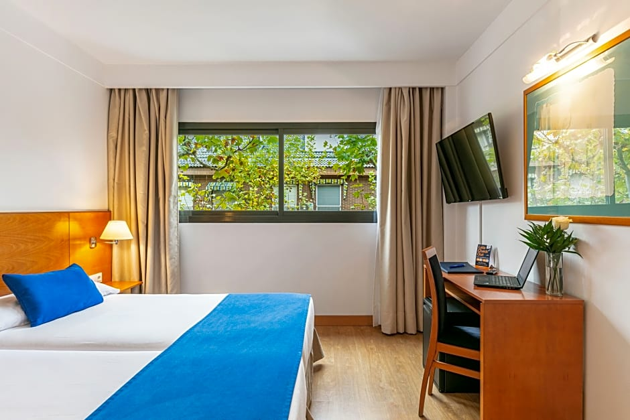
Habitación Doble para Uso Individual
Una habitación pequeña con una cama doble o dos camas individuales, un baño privado, un escritorio y una caja de seguridad se conoce como habitación doble. Aire acondicionado, calefacción, WiFi gratis y TV son comodidades estándar en cada habitación.
Habitación individual
Habitación unipersonal con cama individual, baño privado, escritorio y caja de seguridad. Aire acondicionado, calentadores, WiFi gratis y TV son comodidades estándar en cada habitación.
Para miembros | Para no miembros
€110.00 | €130.00

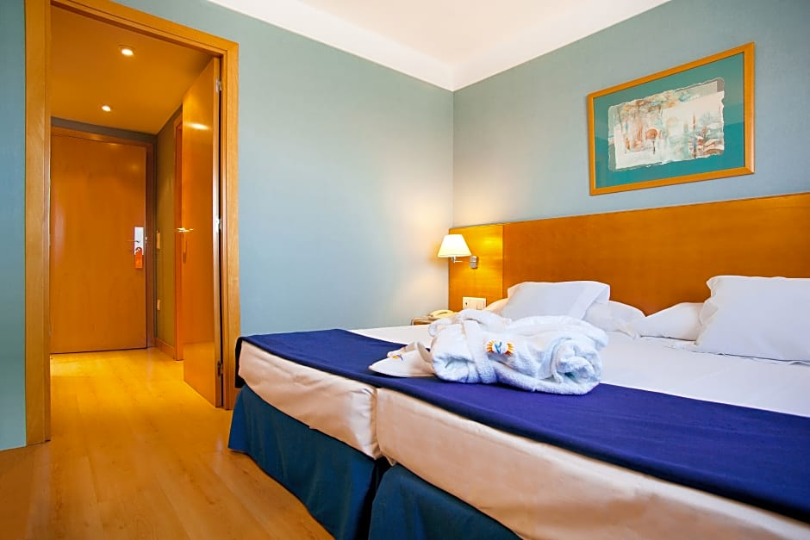
Instalaciones adicionales
Atributos | Precio (no miembros) | Precio  (miembros)
Aparcamiento de coches  Gimnasio  Masaje  Ordenador  portátil  Alberca | €15.00  €13.00  €8.00  €9.99  €14.00  €7.50 | €11.00  €7.00  €4.00  €7.00  €11.00  Gratis

+34 916 59 16 00
www.hotelesglobales.com

Pl. de Cdad. Real, 2, 28702 San Sebastián de los Reyes, Barçelona, España

